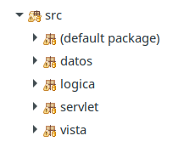**Manual tecnico**

Estructura del codigo

Donde los paquetes que son esenciales para el funcionamiento de la rama web del programa son:

* Datos
  + Este paquete se encarga de escribir y leer la base de datos del usuario
* Logica
  + Este paquete se encarga de realizar las consultas a la base de datos las cuales tienen origen en los diferentes servlets consultados por el usuario
* Servlet
  + Dentro de este paquete se encuentran los diferentes servlets encargados de dar una respuesta a las consultas realizadas por el usuario

En la imagen siguiente se puede apreciar la estructura de las vistas web:

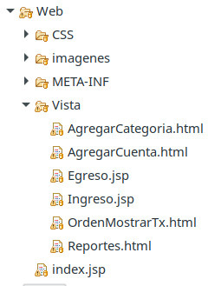

Donde las carpetas principales son:

* CSS: Aqui se encuentran los diferentes estilos graficos que se aplican a las vistas
* Vista: Aqui se encuentra la codificacion de cada interfaz solicitada por el usuario

**Diagrama de secuencias del programa**

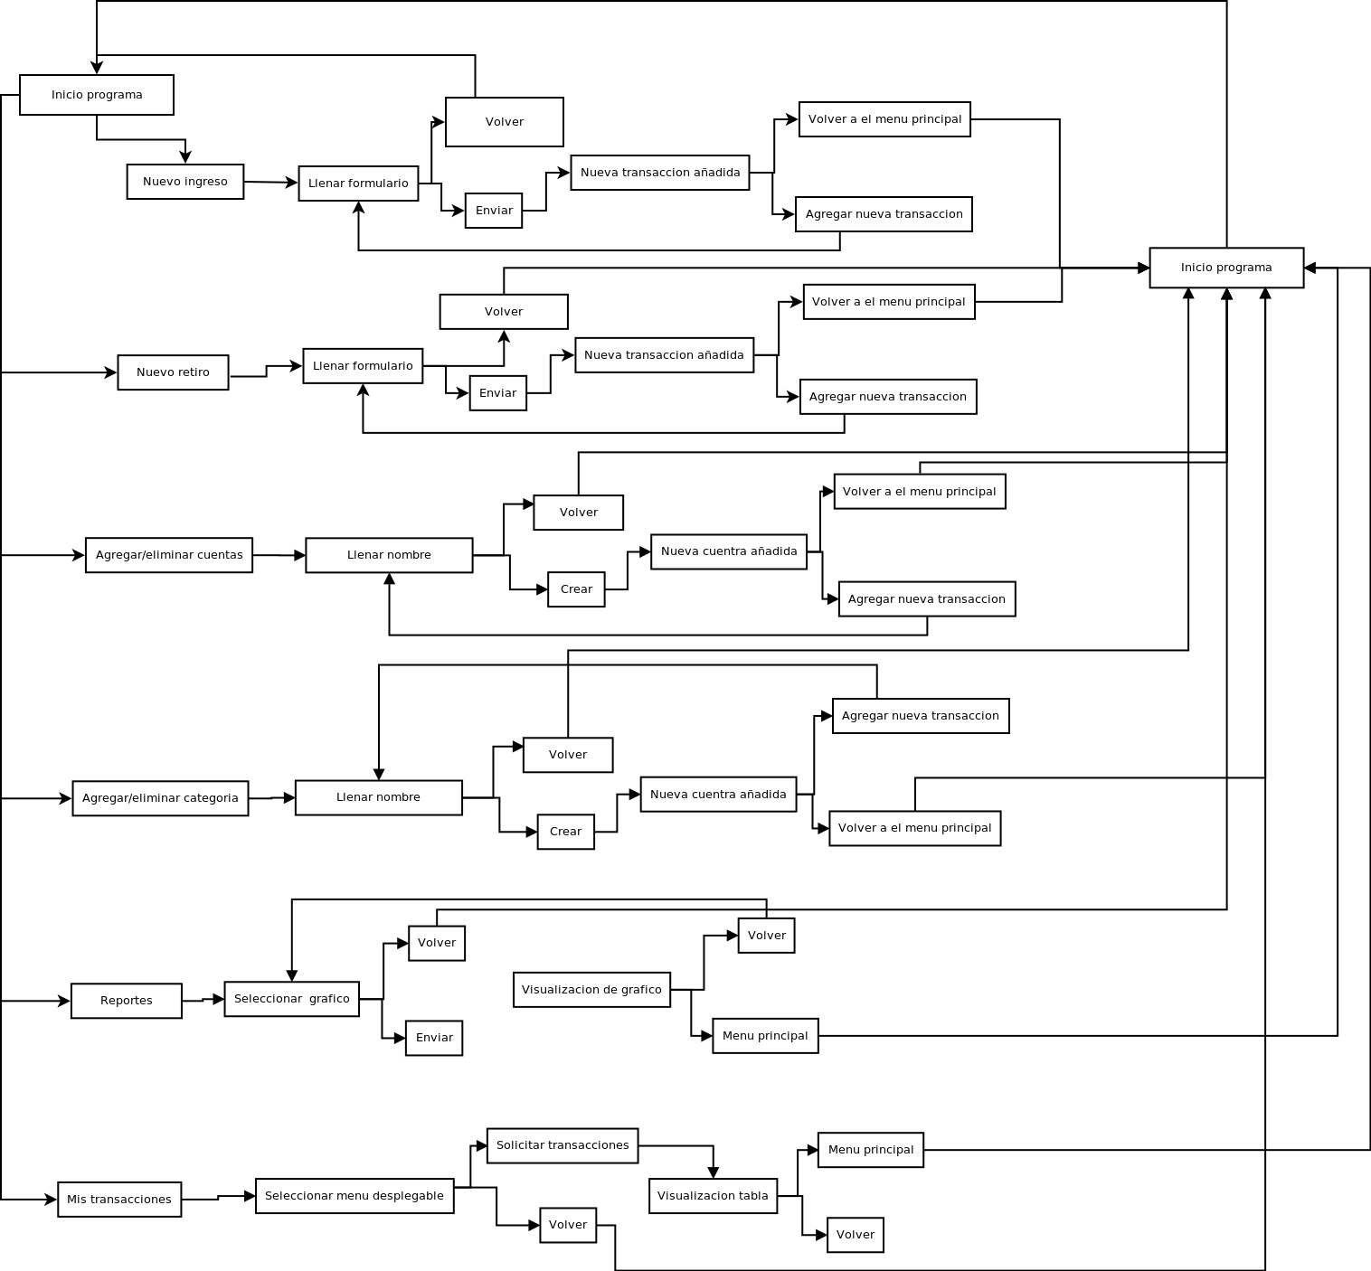

En la imagen se muestran los diferentes casos de uso del programa dependiendo de la necesidad que el cliente tenga en ese momento